Pictogrammen

Vakken en lokalen

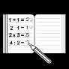  wiskunde | Nederlands | 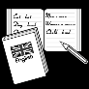  Engels
Frans | aardrijkskunde | cultuurwetenschappen
metend rekenen | hotel  voeding  bakkerij | 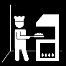  hotel  voeding  bakkerij
dans  ballet | bewegingsleer | muziek  muzische vorming
drama  biologie | beeldende vorming  cafetaria | bibliotheek  CLB
computerklas  informatica | plastische opvoeding | eetzaal  refter
studiezaal | 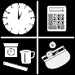  metend rekenen | geschiedenis
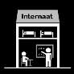  internaat | kopieerlokaal | metaalbewerking
moraal | praktijkvak | 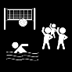  lichamelijke opvoeding  sport
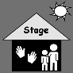  stage  stagementor | wereldoriëntatie | wetenschappen  chemie
directie | secretariaat | bezemhok
onderhoudspersoneel | conciërge | verpleegster
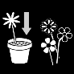  tuinbouw | bio-esthetiek | houtbewerking
mechanica | multimedia | tuinbouw
dactylo | maatschappijleer | 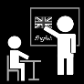  Engels
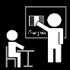  Frans | lichamelijke Opvoeding | 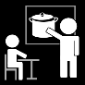  kookles

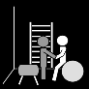  gymzaal | 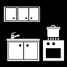  keuken | naaiklas
snit en naad | leraarskamer | turnzaal
secretariaat | speelplaats | wc’s  toiletten
zwembad

